ベアティホール
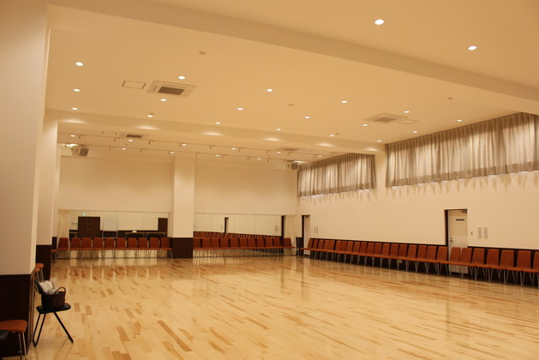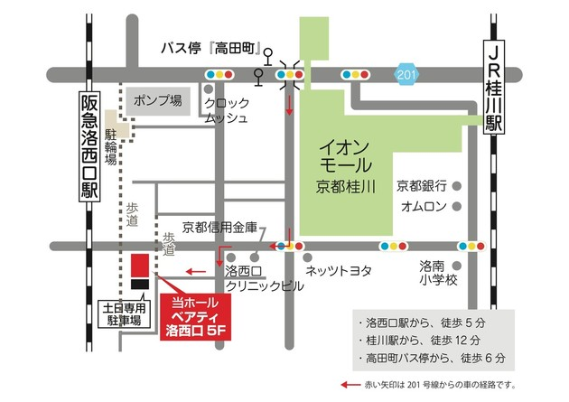
所在地：京都府向日市寺戸町七ノ坪139
阪急京都線 洛西口駅から 南へ徒歩5分 ＪＲ東海道線 桂川駅から イオンモールの南を西へ徒歩12分

＠大ホール
天井が高く、250㎡の非常に広い空間です。吸音パネルは使用していませんので大変響きがよく、ppでもホール全体に届きます。小アンサンブル発表会やピアノリサイタル、合唱演奏会には最適な空間です。また、大編成のオーケストラ、吹奏楽の合奏、合唱付きでも十分対応できます。
区分 | 時間帯 | 平日 | 土曜日 | 日曜日・祝日
朝 | 9:00~12:00 | 7,000円 | 10,000円 | 10,000円
昼 | 13:00~17:00 | 15,000円 | 20,000円 | 29,000円
夜 | 18:00~21:00 | 7,000円 | 10,000円 | 10,000円
＊上記利用料は毎週定期利用の場合。単回利用は2割増しになります。消費税は別途。
グランドピアノ：1913年製ニューヨークスタインウェイ、鍵盤は象牙、木材はマホガニー使用。利用料は16,000円
ティンパニ：アダムス、レボリューションタイプを現在発注中。23，26，29，32インチ。利用料は5,000円
コントラバス：オリエンテ製5弦、単板の1台あり。和み交響楽団所有のため、利用は要相談。
椅子：200脚、譜面台：10台、机、ベース椅子:5台・・・利用無料
更衣室も無料で使えます。和み交響楽団は託児スペースとして利用しています
＊当ホールの最大間口はエレベーターの79㎝になります。ティンパニなど大型楽器を搬入の際はくれぐれもサイズの確認をお願いいたします。

＠レッスンスタジオ
45㎡の小アンサンブルの練習スペースです。合唱なら最大30名、椅子を使うなら最大20名のアンサンブルに利用できます。
合奏の降り番部屋、管分奏、弦楽器パート練習などに最適です。アップライトピアノ：NYスタインウェイ製。利用料1000円
区分 | 時間帯 | 平日 | 土日・祝日
朝 | 9:00~12:00 | 3,000円 | 4,000円
昼 | 12:00~16:00 | 6,000円 | 7,000円
夜Ⅰ | 16:00~18:00 | 2,400円 | 2,800円
夜Ⅱ | 18:00~21:00 | 3,600円 | 4,200円
＊上記利用料は毎週定期利用の場合。単回利用は2割増しになります。消費税は別途。
詳しくはホームページ：http://beati-rakusai.jimdo.com/ 問い合わせ：075-931-1757（林） 見学もお気軽に！

